‏المملكة العربية السعودية  ‏وزارة التعليم  ‏إدارة تعليم  ‏مدرسة: |  | 
  ‏المادة: | ‏التربية الفنية
  ‏الاختبار: | ‏ورقة عمل
  ‏الصف: | ‏الصف الأول المتوسط
  ‏الزمن: | ‏ساعتان
  ‏الفترة: | ‏الأولى ١٤٤٨
‏اسم الطالب |  |  |  | ‏٣١

‏السؤال ١: اختر الإجابة الصحيحة: |  |  |  |  | ‏٨
‏١ | ‏ما هي الخامة الأساسية التي كانت تُستخدم لتنفيذ البيوت في نجد والمنطقة الوسطى؟
‏١ | ‏أ) الأسمنت المسلح | ‏ب) مادة الطين | ‏ج) الطوب الأحمر | ‏د) الألواح المعدنية
‏٢ | ‏بماذا تميزت البيوت التراثية في المنطقة الغربية من المملكة العربية السعودية؟
‏٢ | ‏أ) استخدام الأعمدة الحجرية الضخمة فقط | ‏ب) عدم وجود نوافذ للحفاظ على الخصوصية | ‏ج) تنفيذ الرواشين الخشبية | ‏د) بناؤها بالكامل من البلاستيك المقوى
‏٣ | ‏أي من القواعد التالية تُعد من قواعد علم المنظور؟
‏٣ | ‏أ) خلط الألوان الزيتية | ‏ب) خط الأفق ونقطة التلاشي | ‏ج) استخدام سكين الرسم | ‏د) الرسم على القماش فقط
‏٤ | ‏ما هي الميزة التي تتصف بها ألوان الأكريليك كما ورد في الدرس؟
‏٤ | ‏أ) أنها بطيئة الجفاف جداً | ‏ب) أنها لا تقاوم الظروف المناخية | ‏ج) أنها سريعة الجفاف | ‏د) أنها تُعالج بواسطة الزيت فقط
‏٥ | ‏في أي عام تم تسجيل جدة التاريخية في قائمة مواقع التراث العالمي؟
‏٥ | ‏أ) عام 2010 | ‏ب) عام 2014 | ‏ج) عام 2020 | ‏د) عام 2000
‏٦ | ‏ما الغرض الرئيسي من تصميم عنق آنية دورق الماء بشكل ضيق؟
‏٦ | ‏أ) لزيادة حجم الآنية | ‏ب) للتحكم في تدفق الماء ومنعه من التدفق الزائد | ‏ج) لتبخير الماء بسرعة أكبر | ‏د) لجعل وزن الآنية أثقل
‏٧ | ‏كم المدة الزمنية التي يجب أن يُترك فيها الورق في الماء ليتشبع تماماً عند تحضير عجينة الورق؟
‏٧ | ‏أ) من 1 إلى 2 ساعة | ‏ب) من 15 إلى 30 دقيقة | ‏ج) من 6 إلى 10 ساعات | ‏د) 24 ساعة كاملة
‏٨ | ‏أي من المواد التالية يُضاف إلى عجينة الورق لجعلها متماسكة؟
‏٨ | ‏أ) الزيت | ‏ب) الرمل | ‏ج) غراء الخشب أو النشا | ‏د) الصلصال

‏السؤال ٢: ضع علامة (✓) أو (✗) أمام العبارات التالية: |  |  | ‏٧
# | ‏العبارة | ‏الإجابة
‏١ | ‏ألوان الأكريليك هي ألوان تُعالج بواسطة الماء والفرشاة. | ( )
‏٢ | ‏كلما ابتعدت الأجسام عن عين المشاهد في المنظور، فإن حجمها يزداد كبراً. | ( )
‏٣ | ‏تُصنع الفرشاة المستخدمة في الرسم عادة من شعر الحيوانات مثل الذئب والسنجاب. | ( )
‏٤ | ‏تفتقر البيوت الأسمنتية الحديثة لميزة التهوية الطبيعية التي كانت موجودة في البيوت التراثية. | ( )
‏٥ | ‏صحن الألوان (البالته) هو عبارة عن أداة تستخدم لقص الورق والقماش. | ( )
‏٦ | ‏تعتبر عجينة الورق بديلاً جيداً للصلصال والطين لبعض الخصائص التشكيلية. | ( )
‏٧ | ‏يتم حرق الآنية الطينية في أفران متخصصة للمساعدة في تبخر المياه من بين جزيئات الطينة. | ( )

‏السؤال ٣: زاوج بين العمودين: صل بين العمود (أ) والعمود (ب) |  |  |  | ‏٥
# | ‏العمود (أ) |  | ‏العمود (ب)
‏١ | ‏الرواشين الخشبية | ( ) | ‏تتميز بها مباني المنطقة الغربية
‏٢ | ‏المنطقة الوسطى | ( ) | ‏استخدمت الطين واللبن في البناء
‏٣ | ‏الفرشاة | ( ) | ‏ساعد خشبي مصنوع من شعر الحيوان
‏٤ | ‏المنظور | ( ) | ‏يعتمد على خط الأفق ونقطة التلاشي
‏٥ | ‏الأكريليك | ( ) | ‏ألوان سريعة الجفاف

‏السؤال ٤: أكمل الفراغات التالية: |  | ‏٧
‏١ | ‏1. علم ______ هو علم هندسي ينظم الأشكال والألوان والأحجام من حيث قربها وبعدها عن عين المشاهد.
‏٢ | ‏1. استُخدم في بناء بيوت نجد والمنطقة الوسطى أخشاب ______ وجذوع النخل.
‏٣ | ‏1. تتولى هيئة ______ التابعة لوزارة الثقافة مسؤولية تطوير ودعم جهود تنمية التراث الوطني.
‏٤ | ‏1. يمكن التلوين بألوان الأكريليك عدة ______ فوق بعضها البعض.
‏٥ | ‏1. تم تسجيل حي ______ في الدرعية ضمن قائمة التراث العالمي.
‏٦ | ‏1. تساعد عملية حرق الآنية الطينية في الأفران على منح الماء ______ وبرودة تلطف الجو.
‏٧ | ‏1. لإحداث ملامس متنوعة في اللوحة، يمكن إضافة نشارة الخشب أو ______ إلى ألوان الإكريليك.

‏السؤال ٥: أجب عن الأسئلة التالية: |  | ‏٤
‏١ | ‏١. عرف ألوان الأكريليك باختصار كما ورد في الدرس.
 | ________________________________________________________________________________________________ ________________________________________________________________________________________________ ________________________________________________________________________________________________
‏٢ | ‏٢. ما الغرض من استخدام (البالته) أو صحن الألوان أثناء الرسم؟
 | ________________________________________________________________________________________________ ________________________________________________________________________________________________ ________________________________________________________________________________________________

‏انتهت الأسئلة ... بالتوفيق

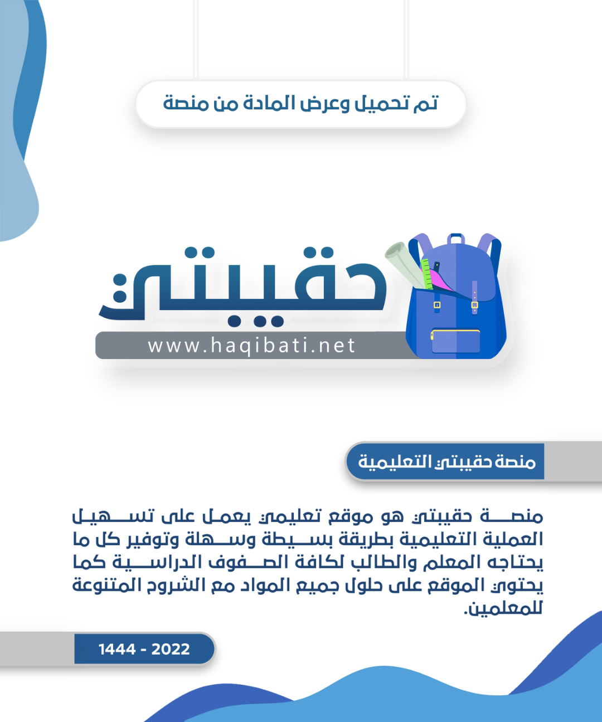


اسم الطالبة / .........................................
المملكة العربية السعودية الصف /اول متوسط الادارة العامة للتعليم المادة / التربية الفنية
مدرسة دار القلم الاهلية
اختبارات الفترة الأولى
ـــــــــــــــــــــــــــــــــــــــــــــــــــــــــــــــــــــــــــــــــــــــــــــــــــــــــــــــــــــــــــــــــــــــــــــــــــــــــــــــــــــــــــــــــــــــــــــــــــــــــــــــــــــ

مستعينة بالله أجيبي :
السؤال الأول :

طالبتي الغالية اختاري الإجابة الصحيحة :
1/ مادة سائلة تستخدم لحل ألوان الإكريليك:
الماء | التنر | الزيت
2/ الذي يميز البيوت التراثية في منطقة الحجاز
الرواشين | الحجر | القط العسيري

السؤال الثاني :
ضعي علامة ( ) امام العبارة الصحيحة وعلامة ( × ) امام العبارة الخاطئة.
1/ من مميزات الوان الإكريليك سرعة جفافها ( )
2/ الفرشاة عبارة عن ساعد خشبي مصنوع من شعر الحيوان ( )
3/ الآنية الخزفية التي يحفظ فيها الماء تصنع من الطين ( )
4/ كان الاجداد يبون بيوتا لها خصوصيتها ( )
5/ بيت الشعر ( الخيام ) يصنف من البيوت التراثية ( )
6/ الطين يستخدم في وقتنا الحاضر للبناء ( )
7/ دورق الماء مصنوع من الحديد ( )

10

ـــــــــــــــــــــــــــــــــــــــــــــــــــــــــــــــــــــــــــــــــــــــــــــــــــــــــــــــــــــــــــــــــــــــــــــــــــــــــــــــــــــــ
انتهت الأسئلة
معلمة المادة / نورة السجاء
مع تمنياتي لك بالتوفيق

